模式识别复习

模式识别基本概念
- 模式识别的本质是对事物的分类
- 模式：待识别对象的一组属性集合
- 识别：根据模式描述，判断不同的识别对象是否属于相同类别
- 模式识别系统
- 特征生成：
  - 样本：待识别物体
  - 特征：样本能够用于识别的某个重要特征
  - 特征空间：所有样本转换为特征表达后，它们的整体就构成了一个空间
- 模式识别的关键概念：
  - 具体问题，具体分析
  - 归纳偏置：目标函数的必要假设
  - 泛化：知识要可推广
  - VC维：模型复杂度
  - 奥卡姆剃刀：如无必要勿增实体
- 模式识别的方法：
  - 分类与聚类
    - 有监督学习——分类：已知训练样本和每个样本所属类别，求一个分类器对未知样本进行分类。
    - 无监督学习——聚类：已知训练样本，但不知道它们的所属类别，甚至不知道类别数量，只利用当前无监督样本集，发现规律对当前样本集进行分类。
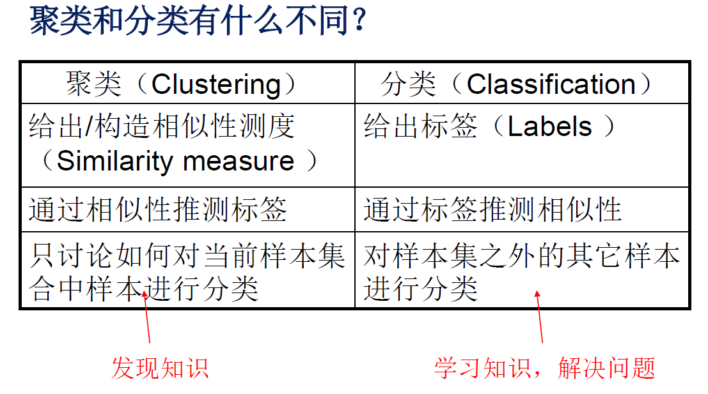
  - 统计模式识别与结构模式识别
    - 统计方法：将模式看作空间中的一个点，采用解析几何和概率论数理统计的方法，判别输入模式的类别属性。
    - 结构方法：将模式看成由一些基本元素有组织的构成，利用形式语言和自动机理论对模式的结构进行分析和判别。
  - 从浅层模型到深度学习
- 距离
  - 性质：
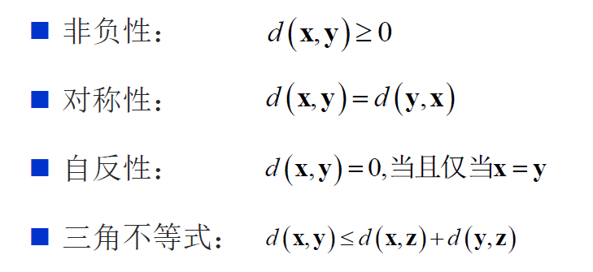
  - 常见距离：
    - 欧氏距离：
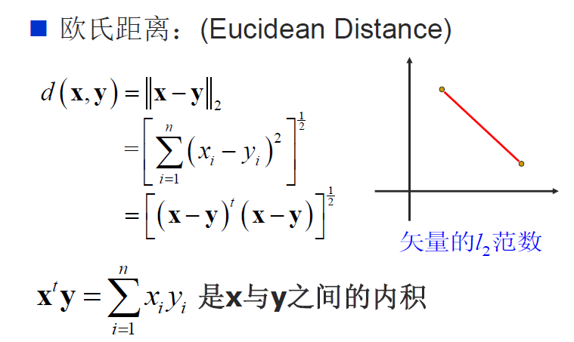
    - 街区距离：
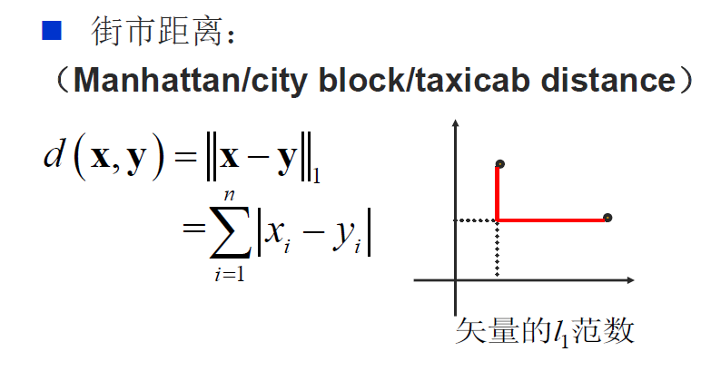
    - 切比雪夫距离：
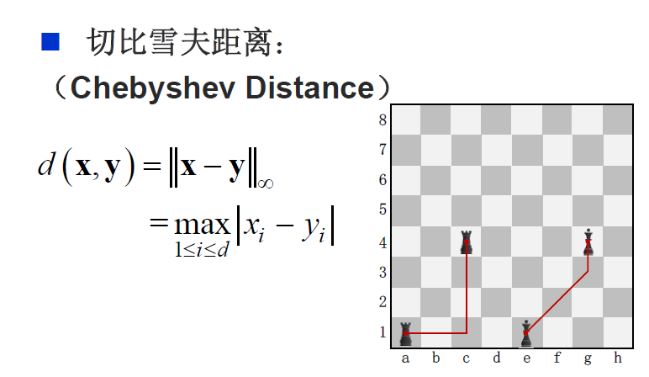
  - 闵氏距离：
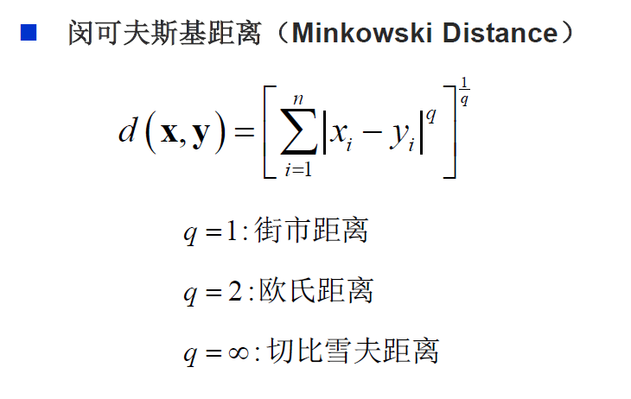
特点：闵氏距离具有平移不变性，q=2时具有旋转不变性。
  - 加权距离：计算距离时为“不同特征“引入”不同权重“
  - 汉明距离：计算两个二进制数对应位数的值不同的数量。
- 样本规格化
  - 若样本带有单位、或者分布范围极大，需要对样本进行规格化操作，使样本每一维特征都分布在相同或相似的范围内。
  - 方法：
    - 均匀缩放：计算每一维特征最大值max_j和最小值min_j，然后利用公式
$$x_{ij}`=\frac{x_{ij}-x_{jmin}}{x_{jmax}-x_{jmin}}$$
替换每一维的值。
    - 高斯缩放：计算每一维特征的均值$μ_{j}$和标准差$s_{j}$，然后利用公式
$$x_{ij}`=\frac{x_{ij}-μ_{j}}{s_{j}}$$
替换每一维的值。
- 相似性度量：
  - 相关系数：有矢量x和y，x和y的相关系数为：
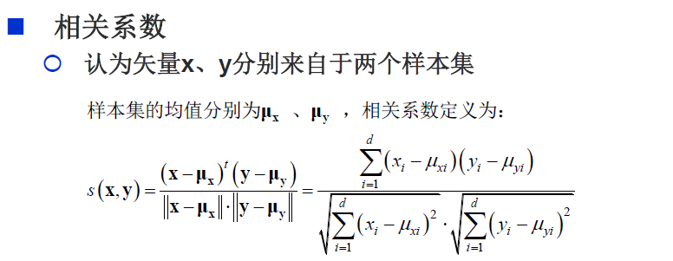
即
$$s\left(x,y\right)=\frac{Cov\left(x,y\right)}{\sqrt{DX⋅DY }}=\frac{E\left(X-EX\right)\left(Y-EY\right)}{\sqrt{DX∙DY }}=\frac{E\left(XY\right)-EXEY}{\sqrt{DX∙DY }}$$
- 样本集的构建：
  - 划分：训练集、开发/验证集、测试集
  - 训练集：用于训练模型，建立分类器，70%
  - 开发集：用于微调参数，使之更适应真实情况
  - 测试集：用于评估模型效果
  - 保证验证、测试集与实际应用（分布）的一致性
- 性能评价：
  - 错误率：$m$个样本，$m_{r}$个拒识，$m_{e}$个错误，则错误率为$P_{e}=\frac{m_{e}}{m-m_{r}}$
  - 拒识率：$m$个样本，$m_{r}$个拒识，则拒识率为$P_{r}=\frac{m_{r}}{m}$
  - 敏感性和特异性：
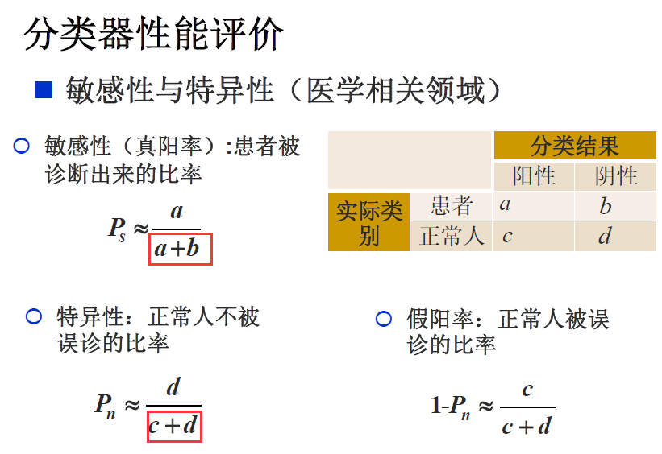
  - ROC曲线：纵轴为敏感性，横轴为假阳率
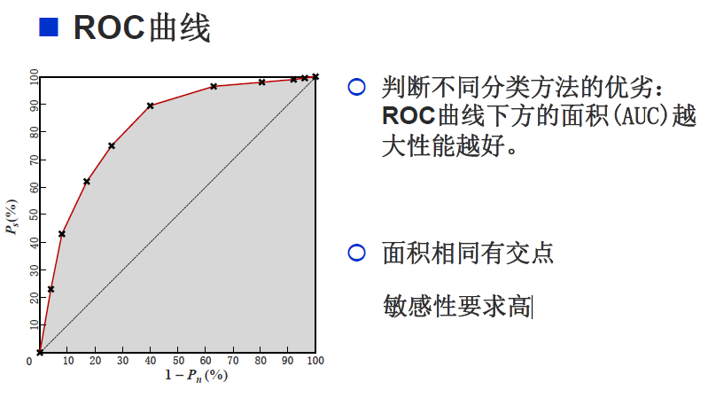
  - 如何进行性能评价试验？
    - 两分法：一半训练、一半测试，测试效果重复k次取均值。
    - 交叉验证：划成k个等大子集，k-1个用于训练，1个用于测试。重复k次。
    - Bootstrap方法：有放回地抽取A、B两个子集，A用于训练，B用于测试，重复k次。
  - 开发集拆分：Eyeball集和Blackbox集，Eyeball集用于人工筛查其中的错误样本，以修正错误；Blackbox集只用于分类效果评估与调参。Eyeball集远小于Blackbox集，当Eyeball集上的训练效果明显高于Blackbox集时，说明Eyeball集出现过拟合，需要选择新的Eyeball集。
  - 误差分析：
    - 偏差：训练集上的错误率
    - 方差：开发集错误与训练集错误的“差值“
    - 总误差=偏差+方差
    - 高偏差+高方差意味着没有学习到东西；低偏差+高方差意味着过拟合；中偏差+中方差意味着欠拟合；低偏差和低方差说明训练效果好。
    - 改进方案：
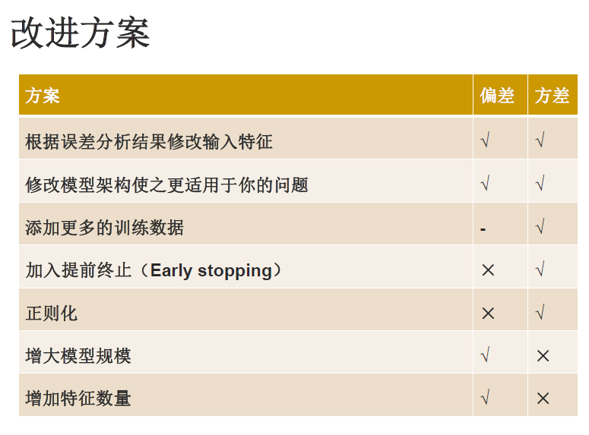
- 特征提取和特征选择：
  - 维数诅咒：用少数样本学习高维复杂的分类器产生的种种问题。
    - 样本稀疏化，参数估计不准确，容易过拟合。
    - 需要的样本数量指数级增长。
    - 分类器过于复杂。
    - 高维数据有太多冗余特征和无用特征。
  - 特征提取：
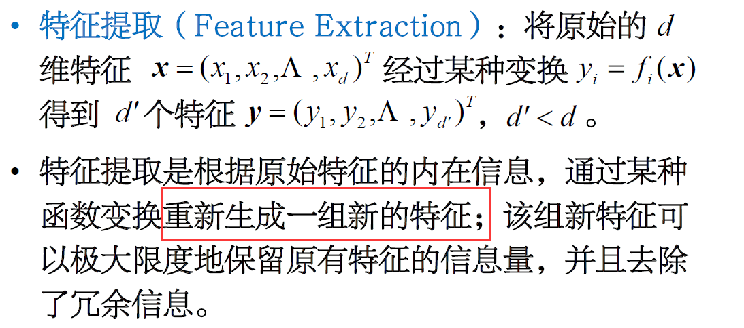
  - 特征选择：
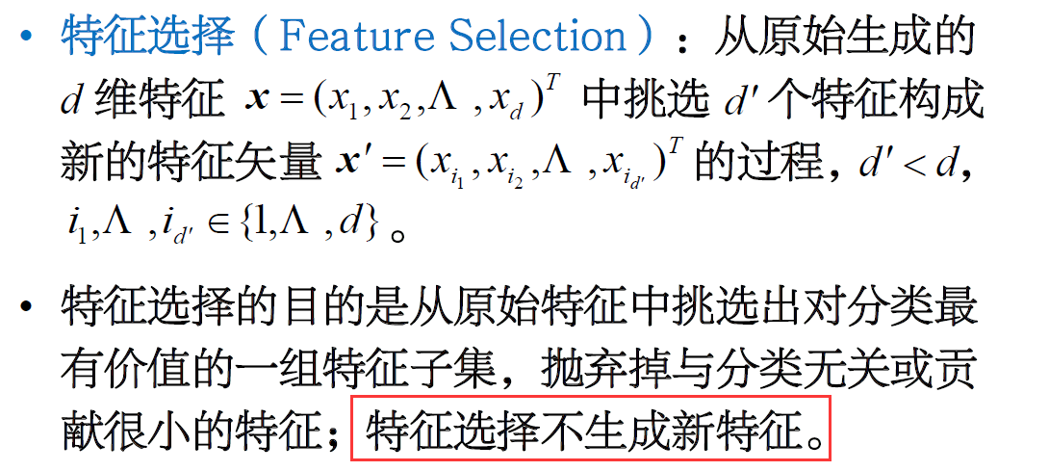
- 类别可分性判定：
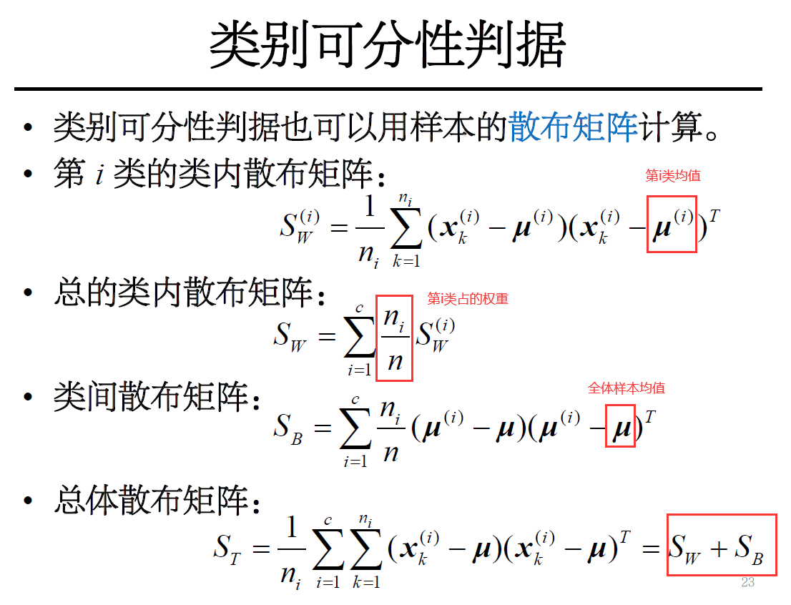

最近邻/K近邻
- 最近邻：
  - 思想：近朱者赤近墨者黑
  - 输入：需要识别的样本x，训练样本集D
  - 过程：寻找D中距离x最近的样本y
  - 输出：y的类别
  - 特点：
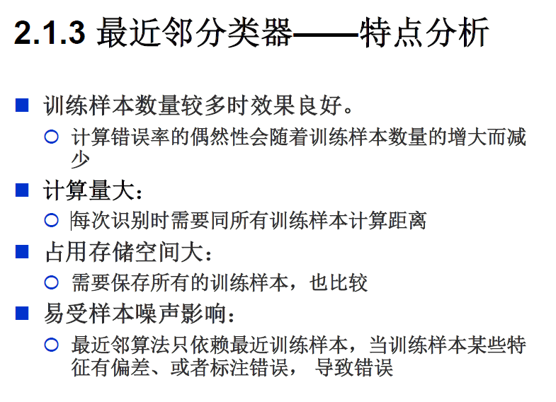
  - 改进：
    - 转化为模板匹配，用每一个类别的训练样本学习出一个（或多个）模板$μ$，计算时只需要寻找距离x最近的模板$μ$即可，能够显著减少匹配次数。
    - 近邻剪辑
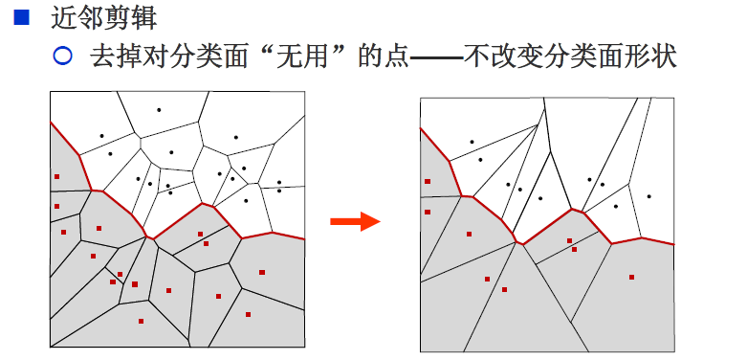
- K-近邻
  - 思想：由距离x最近的“K个“样本投票来决定x的类别。

贝叶斯最小错误率分类器
- 理论基础：
贝叶斯公式：
$$P\left(w_{i}|x\right)=\frac{P\left(x | w_{i}\right)P\left(w_{i}\right)}{P\left(x\right)}=\frac{P\left(x | w_{i}\right)P\left(w_{i}\right)}{\sum_{i=1}^{c}{P\left(x | w_{i}\right)P\left(w_{i}\right)}}$$
其中先验概率和类条件密度一般直接给出，
- 最小错误率判别：
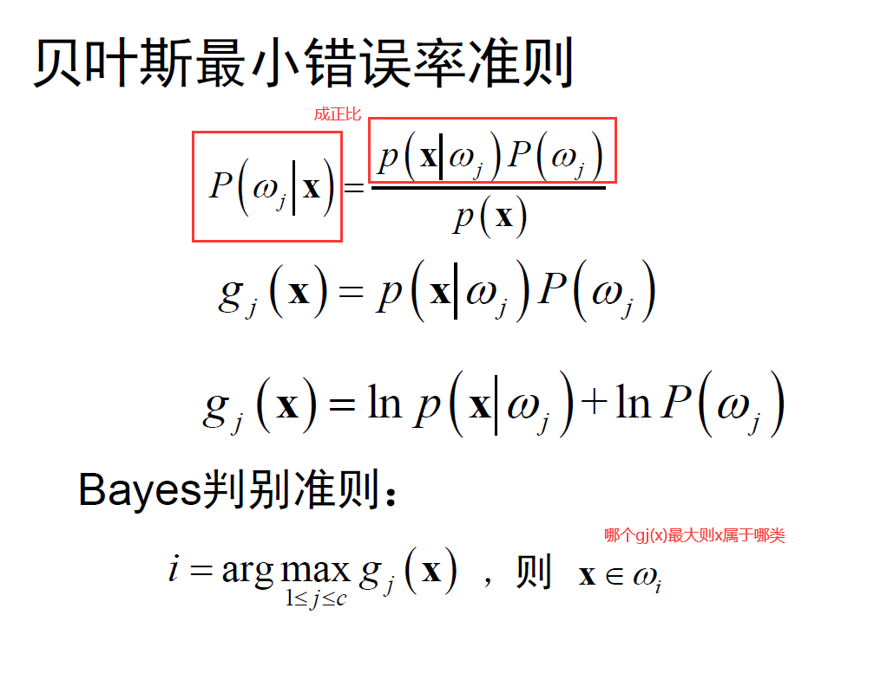
- 注意：由gj(x)可以确定分类分类函数。可以用新的信息更新先验概率。

贝叶斯最小风险分类器
- 理论基础：
  - 引入风险因子$λ_{ij}$，意为将$w_{i}$类误判为$w_{j}$类时产生的风险。
  - 则将未知类判为$w_{j}$的风险期望为：$γ_{j}=\sum_{i=1}^{c}{λ_{ij}P\left(w_{i} | x\right)∝}\sum_{i=1}^{c}{λ_{ij}P\left(x | w_{i}\right)P\left(w_{i}\right)}$
  - 令判别函数$g_{j}\left(x\right)=-γ_{j}$，选$g_{j\left(x\right)}$中最小的值作为结果。
- 贝叶斯决策问题：
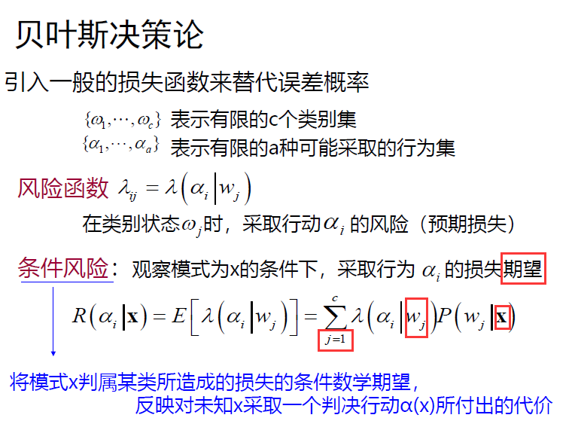
选择R最小的行为进行活动，可以使得统计学意义上损失最小。
- 正态分布下的贝叶斯分类
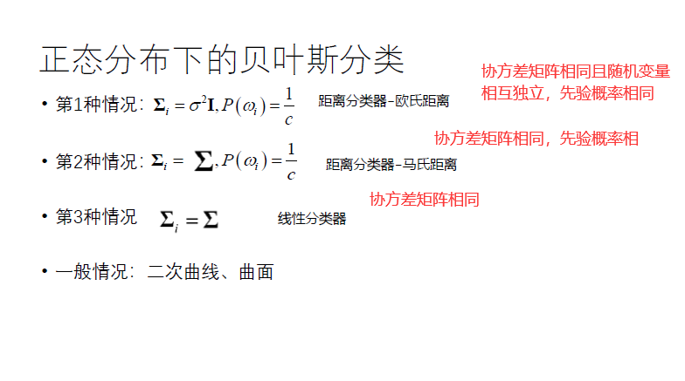
- 朴素贝叶斯分类器
假设各维特征服从相互独立的高斯分布。

概率密度估计（极大似然估计/非参数估计）
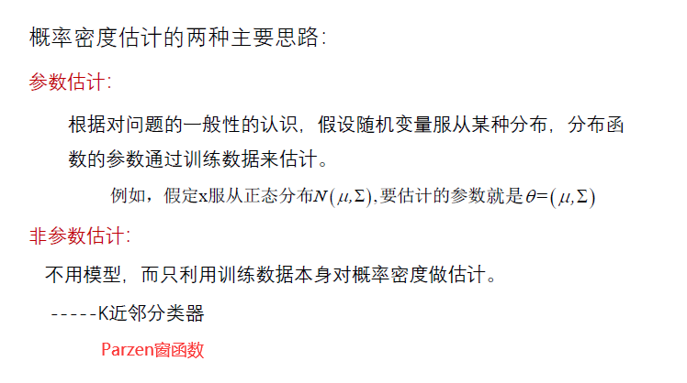

非参数估计：
Parzen窗法：引入窗函数
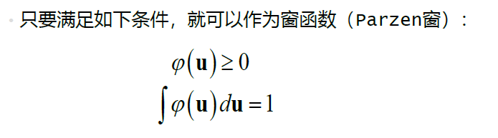
规定两点之间的距离u在多少范围内可以对概率密度估计有贡献。例如：
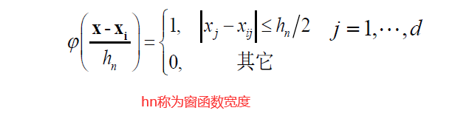
概率密度估计：
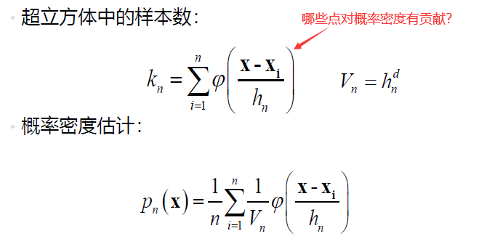
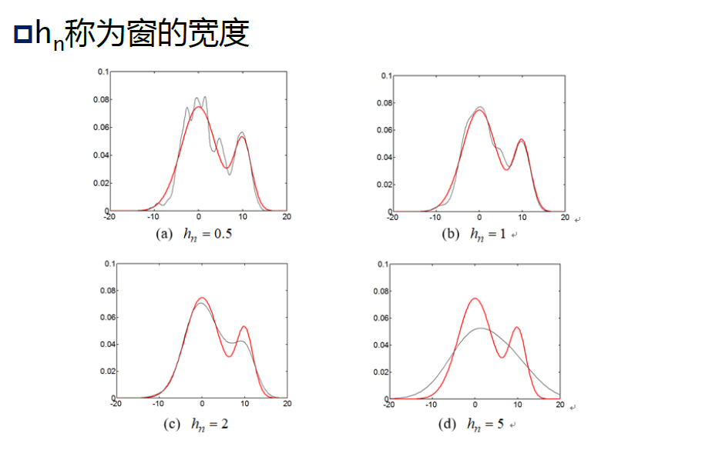
hn太大，P(X)变化缓慢，估计分辨率低
hn太小，P(X)变化太迅速，容易出现突刺。
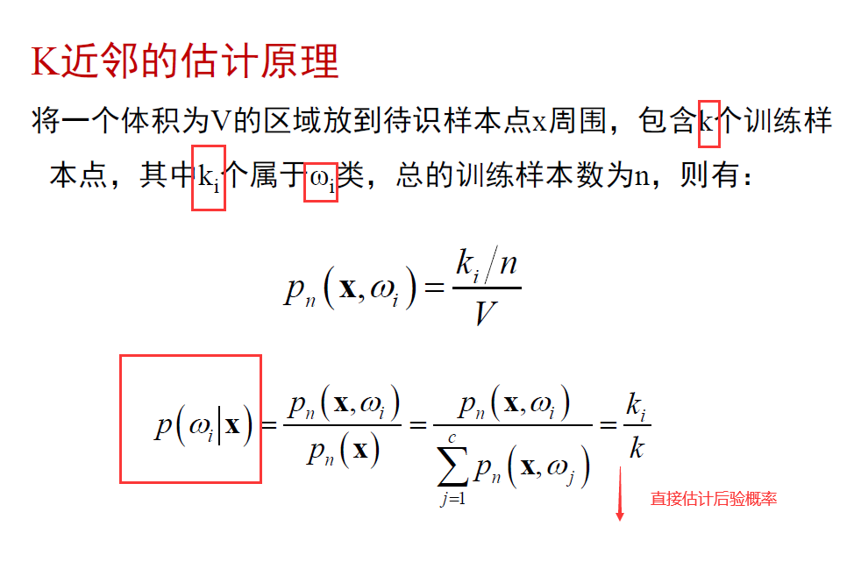
参数估计：
- 最大似然估计
  - 已知样本集D，包含n个样本x1,x2,…,xn，每一个样本根据分布独立抽取，似然函数为
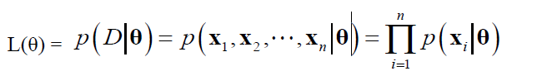
定义对数似然函数：
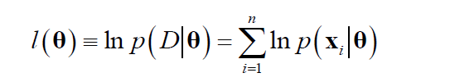
  - $l\left(θ\right)$对$θ$内的分量求偏导，令偏导数为0，求得该分量的值，该值即为所估计的参数。
  - 例子：
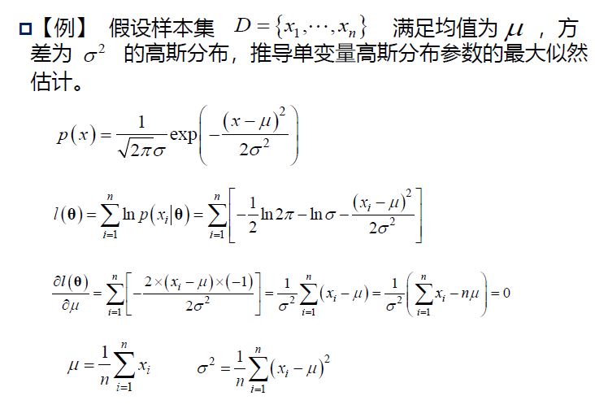
- 贝叶斯估计
  - 已知独立同分布训练样本集D；已有类概率密度形式$P\left(x | θ\right)$，但$θ$未知；已有参数$θ$的先验概率密度函数$p\left(θ\right)$。
  - 求在已有训练集D的条件下，类条件概率密度函数$p\left(x | D\right)$。
  - 求得p(x|D)后，p(x|D)中的参数即为估计的参数。
- 差别：
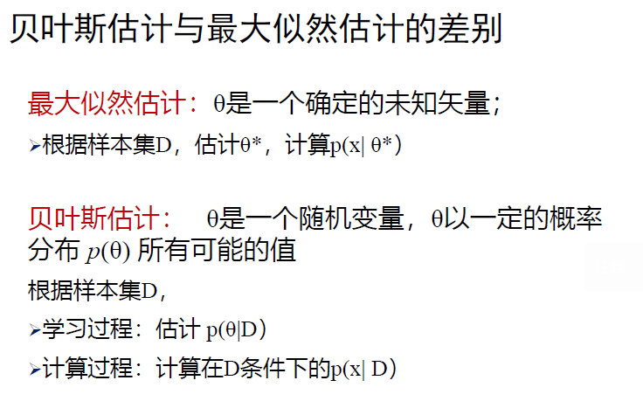

PCA/LDA
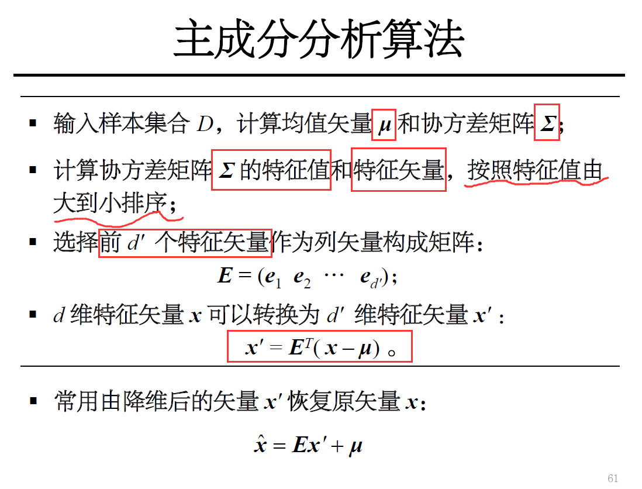
计算均值和协方差矩阵，再计算协方差矩阵的特征值和特征向量。
特点：
- 降维后的由于特征向量正交，坐标系为直角坐标系
- 变换后特征之间不相关
- PCA可以丢弃冗余特征
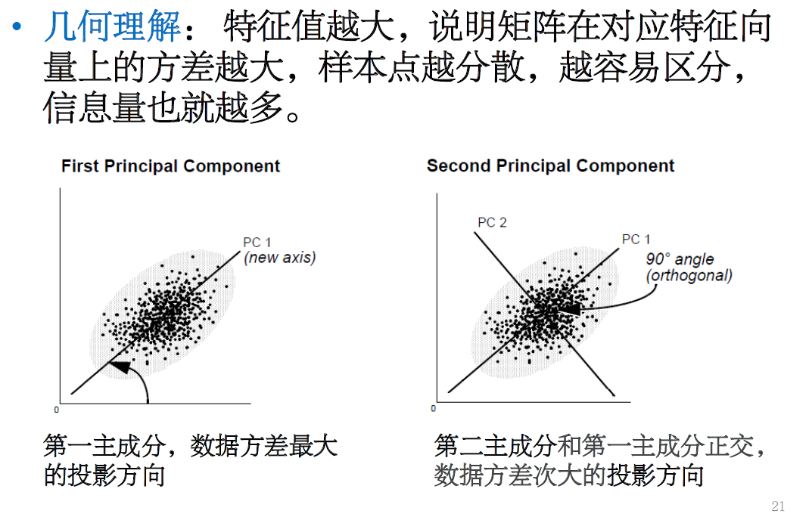
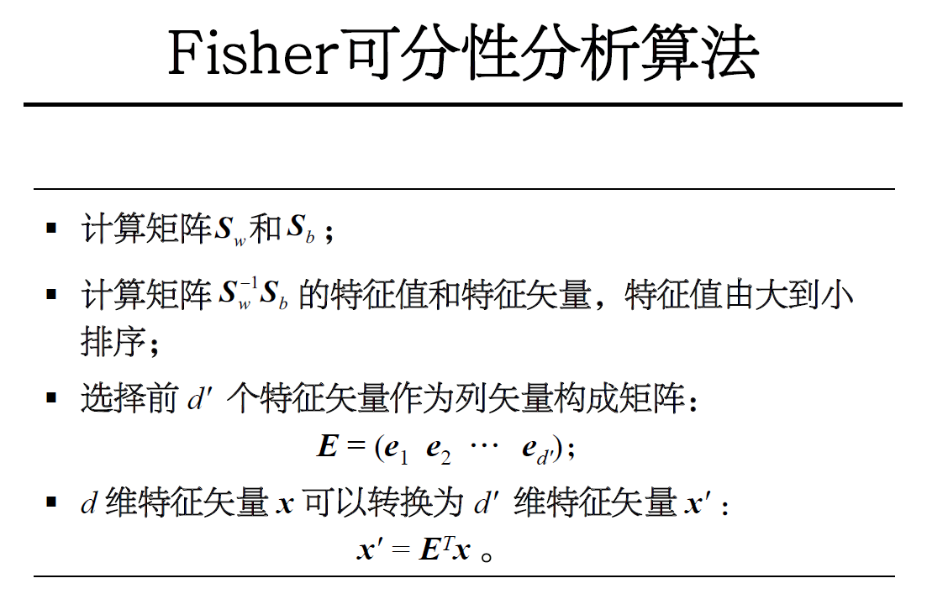
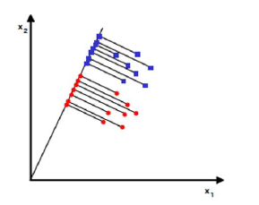
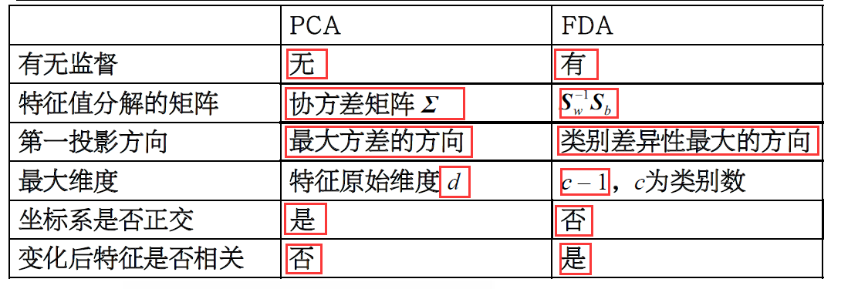

最小平方误差算法
